KANN Germania antik® Mauer

KANN Baustoffwerke

Eigenschaften

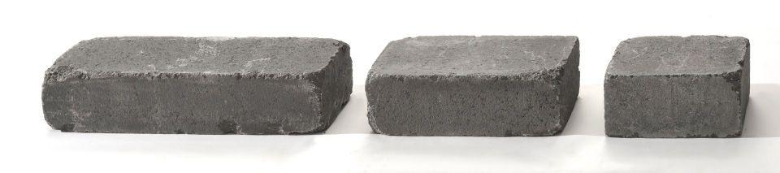

Farbton

anthrazit, beige, grau

Oberfläche

gealtert

Werkstoff

Beton

Breite (mm)

210,00

Höhe (mm)

140,00

Länge (mm)

280,00 - 630,00

Gewicht (kg)

19,00 - 42,60

Erfüllt Richtlinie

RiBoN

Systemfamilie

Germania antik®

Aufbauhöhen

je nach Einsatzgebiet bis 0.9 m

Einsatzgebiete

freistehender Aufbau, hinterfüllter Aufbau ohne Verkehrslast (LF 1)